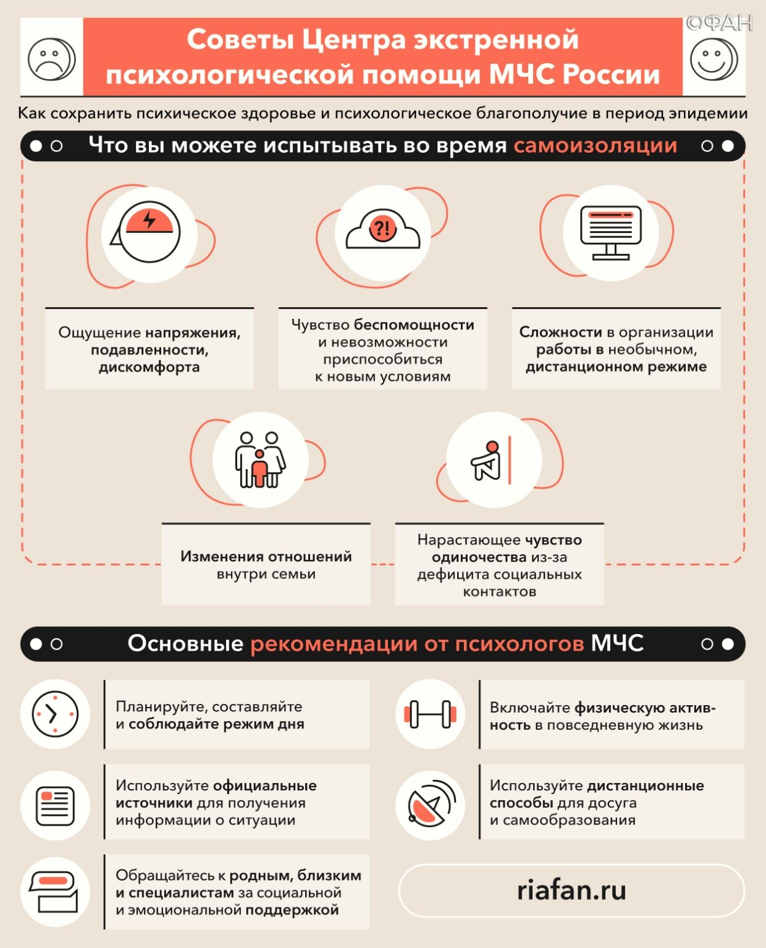

ПЯТЬ СОВЕТОВ ПСИХОЛОГА
как пережить самоизоляцию
- Составьте список того, что будет для вас приятным даже в таких стесненных обстоятельствах. Поверьте, таких дел окажется много. Можно изучать иностранный язык по видеоурокам, когда карантин снимут, и вы поедете отдыхать, вам это очень пригодится. По той же самой причине можно заниматься фитнесом дистанционно, многие фитнес-центры готовят такие уроки. Да много всего может доставить удовольствие: поваляться на диване с настоящей бумажной книгой, полежать с маской на лице, приготовить домашний торт, освоить новые умения (а вдруг вам понравится делать кремы для лица или вышивать картины). Спорт и кулинария, забота о собственном теле и саморазвитие – прекрасные помощники в сложных ситуациях. Физическая активность даст возможность мышцам утилизировать гормоны стресса без вреда для здоровья. Стирка и глажение, мытье посуды и уборка тоже подойдут для утилизации адреналина.
- Продолжаем общаться, пусть пока виртуально. Звоним друзьям и родным по телефону, пользуемся видеосвязью, переписываемся. Скажем разобщению наше твердое «нет!» С теми, кто живет с вами в одной квартире, затеваем разговоры и игры, рассматриваем старые фотографии, вспоминаем приятные моменты и смешные ситуации. Совместные дела сплачивают и дают возможность открыть друг в друге что-то новое. Может неожиданно выясниться, что папа замечательно читает стихи, а бабушка мастерски играет на гитаре. Но важно не забыть, что каждый имеет право на личное время и пространство, если кто-то заявил, что хочет побыть немного один, его желание нужно воспринять с уважением.
- Наконец-то пришло время разобрать папку с документами, почистить почту, проверить сроки годности продуктов в холодильнике. Можно перебрать книги, чтобы после снятия карантина отнести ненужные в библиотеку. Одежду и обувь тоже хорошо бы пересмотреть, отобрать то, что уже не радует, вышло из моды, устарело, стало мало или велико. Старое, рваное, линялое приготовить на выброс, а годное для ношения оставить, чтобы позже передать нуждающимся. Наведение порядка в шкафах и на жестком диске очень способствует наведению порядка в мыслях.
- Создаем новые ритуалы и вспоминаем старые. Сразу обозначим, что в нашем случае ритуал – это не пляски с бубном у костра, а простые ежедневные, повторяющиеся действия. Например, если вы каждое утро собирались в колледж под релакс-музыку, то, что мешает сейчас завтракать, заправлять постель под ту же музыку? Если вы всегда заправляли постель, то продолжайте это делать. Это и есть ритуал, это и есть тот «якорь», тот «мостик», который соединяет нашу жизнь «до» с той жизнью, которая будет «после». Вспомните, какие ритуалы-«якоря» у вас есть, возьмите их в настоящее. Придумайте новые, например, каждый день после завтрака выучивать новое стихотворение. Такие ритуалы дают ощущение упорядоченности жизни, ее прочности, стабильности. Очень важны ритуалы для тех, кто находится на карантине или лечении в медицинских учреждениях. Каждый раз, когда вы чистите зубы или причесываетесь, вспоминайте, как вы делали это у себя дома. Это то, что связывает вас с домом, семьей. Скажите себе: «Раньше я чистил зубы у себя дома, сейчас я помню, как я чистил зубы у себя дома, скоро я опять буду чистить зубы у себя дома!» Этот нехитрый прием спасал жизни людям даже в невыносимых, нечеловеческих условиях фашистских концлагерей.
Пожалуйста, не меняйте резко свой режим. Если вы всегда просыпались в 7.00, а сейчас стали спать до 11.00, то вы сбиваете с суточного ритма свой организм, свои биологические часы. Организм не может понять, что ему делать и расходует ресурсы на переключение. Когда мы сможем вернуться к обычной жизни, вам придется снова подвергнуть свой организм большому потрясению.
- К своему пребыванию на карантине можно подойти осознанно, понимая, что соблюдая ограничительные меры мы спасаем жизни: свою, жизни друзей, родных, соседей, коллег по работе. Это наша с вами миссия, это наша работа – мир спасать. Каким будет этот мир после окончания пандемии, карантина и кризиса зависит не только от властей, цен на нефть, курса валют и прочего, но и от нас с вами. Если мы будем соблюдать очень простые правила, то новый мир не будет напоминать картину из фильма-катастрофы. Если мы останемся людьми, то мы справимся и следующую весну будем встречать в парках и на стадионах, в театрах и на выставках, наслаждаясь солнцем и свободой.

